Aufgaben – Schallwellen - Lösung
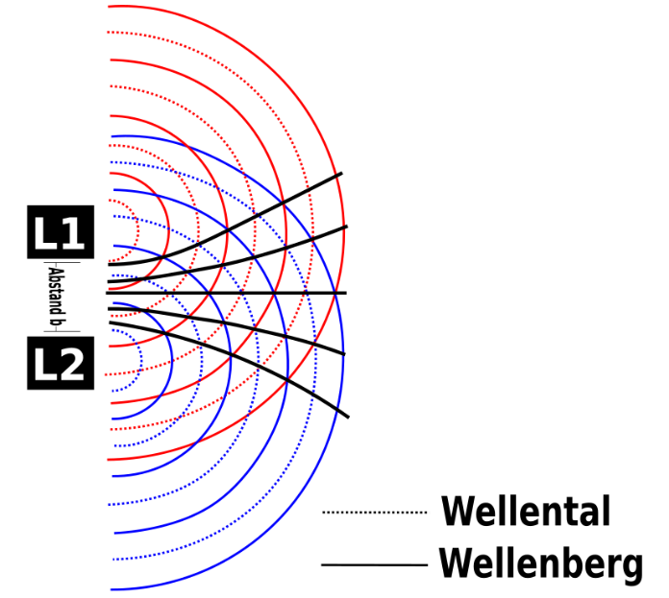
In einem Versuch werden akustische Effekte mittels Schallwellen erforscht. Hierfür senden zwei punktförmige Lautsprecher, L1 und L2, phasengleichen Schall mit gleicher Frequenz f und Intensität aus. Der Abstand zwischen den beiden Lautsprechern beträgt b. Die Frequenz der emittierten Schallwellen liegt bei f = 1000 Hz, und der Abstand zwischen den Lautsprechern ist b = 1,5 m.
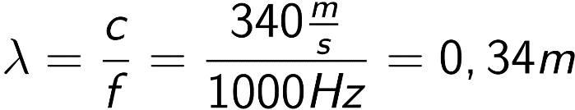
a) Ermitteln Sie die Wellenlänge der Schallwellen unter Verwendung einer Schallgeschwindigkeit von c = 340 m/s.

Die Wellenlänge beträgt 0,34 Meter.
b) Erläutern Sie die Veränderung des Interferenzmusters, wenn die beiden Lautsprecher Schallwellen in Gegenphase abstrahlen, sodass die Bewegungen der Lautsprechermembranen zu jedem Zeitpunkt exakt entgegengesetzt sind.
Wenn Schallwellen gegenphasig ausgesendet werden, kommt es an Stellen, an denen zuvor Wellenberge aufeinandertrafen, nun zu einer Überlagerung von Wellenberg und Wellental und umgekehrt. Dadurch tauschen sich die Punkte größter Verstärkung und vollständiger Auslöschung aus.
c) In lauteren Umgebungen ist es schwierig Musik mit seinen Kopfhörern zu hören, ohne dass die Hintergrundgeräusche den „Hörgenuss“ stören. Erläutern Sie, wie man mit „Noice-Cancelling“ oder „Anti-Schall-Kopfhörern“ die Hintergrundgeräusche eliminieren kann.
Der Kopfhörer nimmt mit einem integrierten Mikrofon den Schall von außen auf, der dann über einen eingebauten Verstärker mit eigener Stromversorgung mit gegenpoligem Signalverlauf über die Lautsprecher des Kopfhörers wiedergegeben wird. Der ursprüngliche Schall wird dann durch destruktive Interferenz abgeschwächt.

